3.ТЕХНИЧЕСКИЕ ХАРАКТЕРИСТИКИ

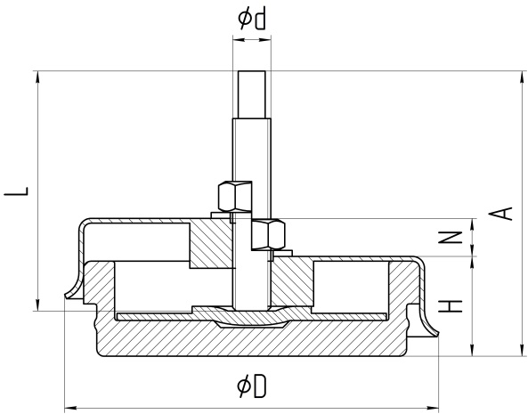

Тип виброопоры |  | 150.16.01
Диаметр корпуса, мм | D | 150
Высота опоры в нижнем положении | H | 45
Высота опоры от низа подушки до верха шпильки, мм | А | 135
Длина несущей шпильки, мм | L | 120
Диаметр шпильки, мм | d | 16
Диапазон регулировки по высоте, мм | N | 20
Минимальная нагрузка, кг |  | 500
Максимальная нагрузка, кг |  | 4000
Масса, кг |  | 1,5
4. ПОРЯДОК УСТАНОВКИ

Для установки оборудования на виброопоры необходимо:

1. Поднять станину при помощи грузоподъёмного механизма, для этого рекомендуется использовать низкоподхватный домкрат. При необходимости можно подложить под станину подкладки высотой не менее 65 мм.
2. Установить виброопоры снизу станины, пропустив шпильки в крепежные отверстия станины в соответствии с ее конструкцией.
3. При помощи подъёмного механизма выставить станину на нужную высоту и уровень, а затем, вращая шпильку за верхнюю часть при помощи ключа добиться, чтобы крышка–корпус виброопоры прижалась к станине. (см. рисунок №1).
4. Произвести аналогичные действия для каждой виброопоры, а затем удалить грузоподъёмные механизмы.
5. После достижения нужной высоты и уровня необходимо закрепить станину к виброопоре, накрутив гайку с шайбой из комплекта на шпильку и выполнив нужный момент затяжки.

